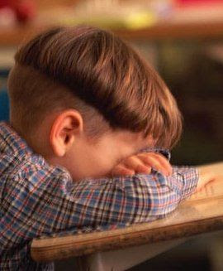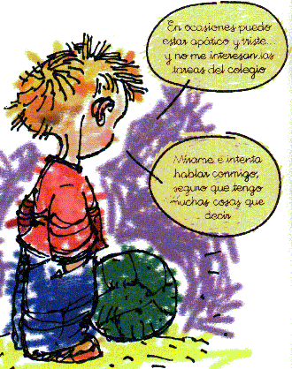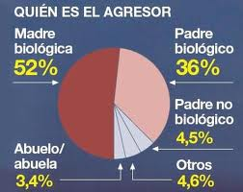

**Consecuencias**

* actos de violencia
* depresión
* consumo de drogas
* obesidad
* comportamientos sexuales de alto riesgo
* embarazos no deseados
* consumo indebido de alcohol

*Tipos de violencia infantil:*

*-****físicamente****: normalmente es con golpes, empujones, etc.*

*-****mentalmente****: es el insultar, gritar o maldecir a alguien*

*La mayor parte de la violencia infantil violencia infantil, ocurre en las familias.*